——城市生态景观建设
环保型读物
（内部交流）
2013年11月03日
欧洲城市规划与投资协会
上海市景观学会
上海商学院旅游与食品学院

总顾问：曹振全 总编：张建华 顾勤 主编：顾群 本期撰稿人：胡蘋、李嘉佳、孙卢辑、粟忻、汪敏慧、徐园娇、
张逸飞
本期导读
景观资讯 榕白马河景观水闸 青龙湖公园跌水景观 P1
案例分析 “构筑自然”的西雅图 挪威跌水景观 P2

设计前沿 美国纪念公园 伊拉凯勒水景广场 P3
专题介绍 浅谈园林设计中的跌水景观 P4

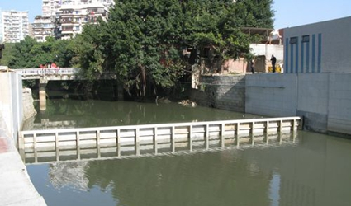
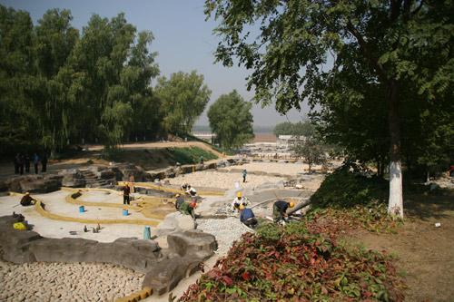
这项工程的主要目的是完成内河的综合整治，在此基础上运用与传统水闸不同的景观水闸来保留河道的景观效果。
榕白马河安装的景观水闸在达到整治河道目的的同时又不会破坏景观效果。这种同时达到经济效益与景观效益的办法值得大力推广。（李嘉佳 编）
运用小桥等元素设计出青龙湖公园独特的跌水景观体系。将跌水的景观作用和生态功能结合，是打造城市生态园的宗旨。
在纷繁忙碌的城市中，这样一处自然野趣的生态公园让人在放慢脚步、放松心情同时也能够贴近自然，并享受跌水景观带来的独特的视听感受。（徐园娇 编）
榕白马河安装景观水闸形成跌水景观
随着钢板坝缓缓倒放下，白马河水滚滚流入闽江，白马河景观水闸调试运行成功。随着围堰拆除，水闸投入运行，工程期间受影响的白马河等十几条内河水质将逐步得到恢复。白马河景观水位调控问题也得到解决，下一步将计划恢复白马内河游。
白马河景观水闸工程是内河综合整治项目的一项重要工程，自2011年底开始动工建设，2012年4月完成坝体土建施工。据悉，白马河上游已有西湖水闸、彬德水闸2座水闸，此次安装的钢板坝将是第三座水闸，同时也是白马河上唯一“液压下卧式水位调控闸”。水闸使用的钢板坝宽22米，高1.55米，重约20吨。
此次安装的景观水闸和其他水闸略有不同，水闸上方没有调节升降装置，只有一块钢板，通过底部圆轴调节倾斜度来改变水位高低，可使水面标高控制在4米，水位一旦超过4米以内，可漫过景观水闸流向下游，形成跌水景观。
和传统水闸不同，这种景观水闸不会破坏河道景观效果，纵向通透性更好。（李嘉佳 摘）
青龙湖公园的跌水景观
编者有感
青龙湖公园在现有基础上，按照AAAA级景区建设标准，对北区进行了全面提升改造。此次改造主要新增了观鸟台、跌水景观等，并针对公园原有景观环境进行改善，提升了园区整体接待水平，充实产品内容和类别，丰富旅游体验。
园区按照生态、景观设计理念完成了鸟园景观水系的改造与新建，力求打造城市生态园。结合水系功能定位，破除原有陈旧设施，新建了假山、跌水、小桥、
石桥、拱桥、溪流为一体的水溪，为公园增添了水上娱乐项目。
据公园工作人员介绍，道路方面新增了小品、道路、绿化等项目，主要完成了园区道路铺装、混凝土路面铺设，以及老年区、青年区和儿童区石板甬路、石材主
路及环园路沥青底油的铺设。除此之外，还新增了候车厅、观鸟台、攀爬、木栈道、水轮、秋千以及多功能小品等。这次改造发挥了标准化工作在提升园区旅游产品质量和服务水平中的作用，提升了旅游品牌形象。
据悉，青龙湖公园北区改造工程已于近日全部完工，届时广大游客又多了一处休闲娱乐、踏青游玩的好去处。（徐园娇 摘）
编者有感
西雅图高速公路公园不仅仅是传统意义上的绿地景观，它在充分体现了其生态效应的同时非常清晰地阐明了高速公路、城市、人和自然整合为一的有机关系，对城市设计研究和城市形象营造有着重大贡献。
而其跌水景观也已不局限于观赏作用，在削弱钢筋水泥带来的生硬感的同时发挥了消减噪音的生态作用。因此，西雅图高速公路公园创造一种城市性与自然性合而为一的新的景观。（粟忻 编）

西雅图高速公路公园是美国著名风景园林师劳伦斯·哈普林在城市改造和更新与景观结合上作出的一次大胆的尝试。也是美国历史上第一个在穿越城市的高速公路上空建立的城市公园，也是美国历史上最大胆、最引人注目的城市景观设计作品。
公园富于变化的戏剧性空间、沿小径忽开忽收的自然景象、绿海深处的喷泉瀑布和水景雕塑、悬崖峭壁中的湍急水流，构成了一个无可匹敌的人造动态自然景观，充分体现了当代城市景观关注汽车、花园和生态这三个主要问题。
而最吸引人眼球的是西雅图高速公路公园的跌水景观。其中，中央广场的细部景观由一个活动的、自由落体的流水瀑布所主导，水流瀑布以每分钟28000加仑的水，在一个60英尺宽、32英尺高的崎岖不平的钢筋混凝土人造峡谷上形成翻滚的动态水体景观。其模拟的自然峡谷的溪水流动声音，恰到好处地减轻和淹没了汽车行驶在高速公路上带来的阵阵轰鸣声。特别值得一提的是，峡谷的底部设置了一个巨大的玻璃窗，让游客们身处峡谷的同时又能看到下面高速公路上疾驰的汽车，彰显了公园模拟自然、闹中取静的独特魅力。因此，有不少人常常忘情地站在公园峡谷的瀑布下，面对喧哗的城市和伸展而去的高速公路，尽情领略身在闹市、心在自然的绝妙感觉。（粟忻 摘）

“构筑自然”——西雅图高速公路公园
编者有感
编者有感

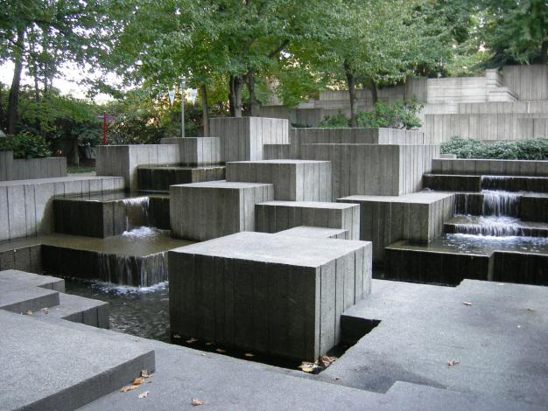
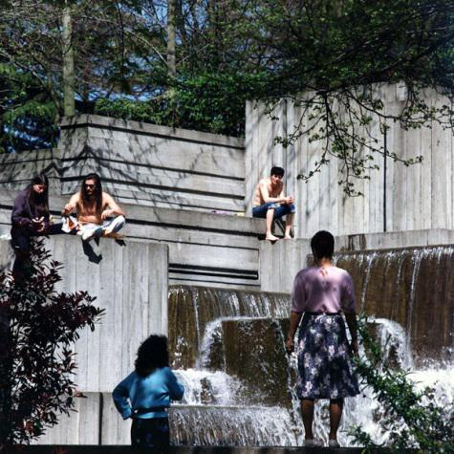

挪威奥斯陆南森公园/Bjørbekk & Lindheim—跌水景观设计
在上个世纪40-60年代，这片旧有的带有各种植物的绿地成为了奥斯陆国际机场，直到1998年，机场迁出，留下了这块约有1000英亩的半岛等待改造，因此，这项工程也成为挪威最大的一项工业改造工程。
芬兰景观设计师Helin 和Siitonen的方案为：整个区域被一条环形公路包围，使这一区域形成了一个碗状景观，中间是一个公园，公园周围有七条公路，像手臂一般向各个方向延伸并到海岸。
水系也从塔楼广场由北向南延伸贯穿整个公园，水系的设计也映衬出了直线景观和自然景观之间的多样性，同时也突出了水池、涓涓小溪或是小小瀑布。尤其是其的跌水景观，水域开始处是一条窄窄的沟渠，沟渠中有一个钢制框架，水通过这条沟渠向下流向一个1.5米宽的由水泥制成的水道。然后，水又从这里流入一个更大的水池，最后流入有6000平方米的中心湖内。
南森公园大约有200000平方米，它将为市民提供一处引人入胜的活动集会、休闲的地点，它的三面都与奥斯陆海湾相邻。开放的园林，远处山的轮廓，会给人带来一种强烈的平和之感，独立空旷的区域也将被试着融入到新的园林中。（孙卢辑 摘）
跌水景观作为落水瀑布演变而来的设计方式，其更加具备工艺美感，故更适合用于现代景观设计中。
南森公园根据原有的海岸地形，通过跌水景观，与挡土墙完美结合，来更好的体现出水的坠落之美，简洁明了，个性独特，成为一个成功的跌水案例，让人们在欣赏静态的湖面时，也可以感受到其的律动之美，动静结合两相宜。（孙卢辑 编）

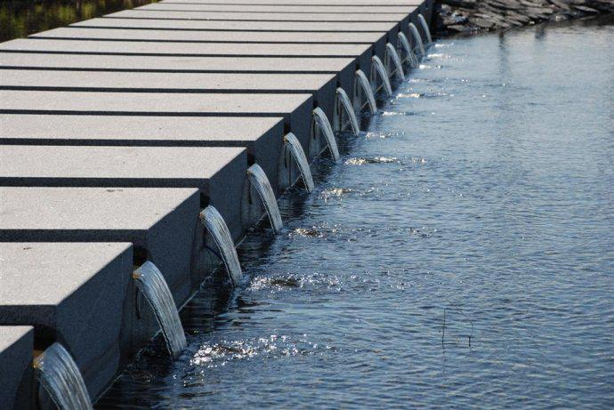
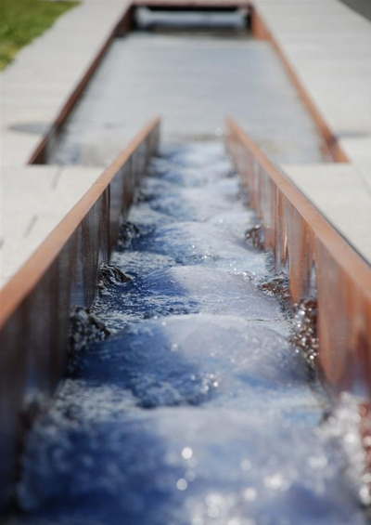

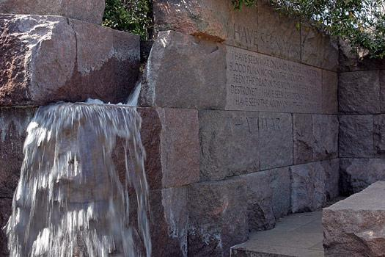
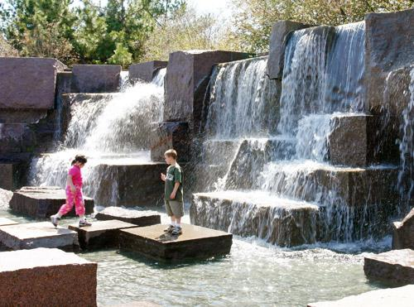
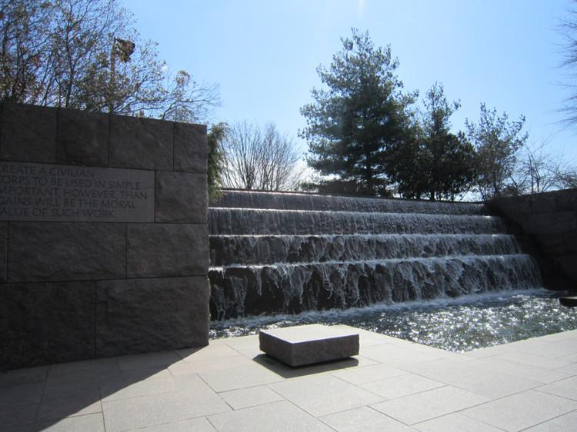
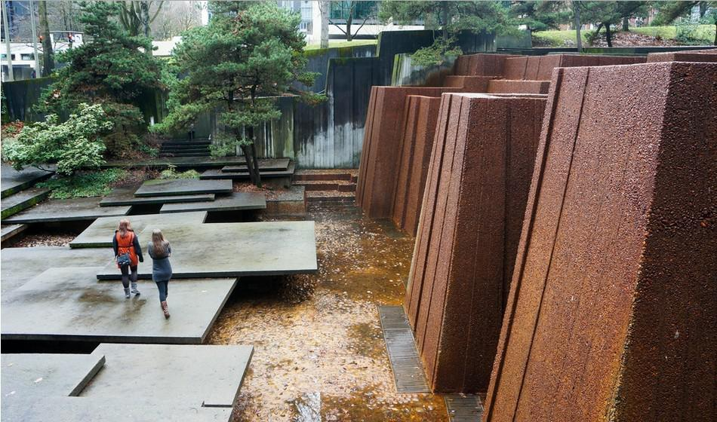
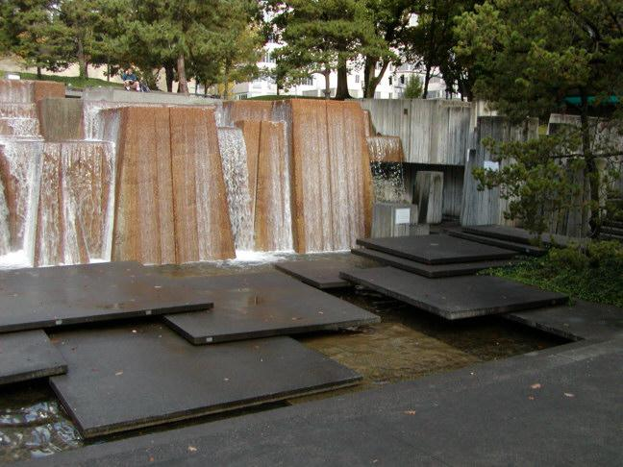
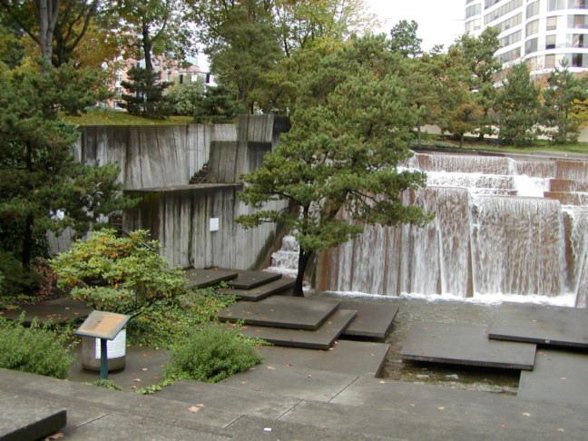
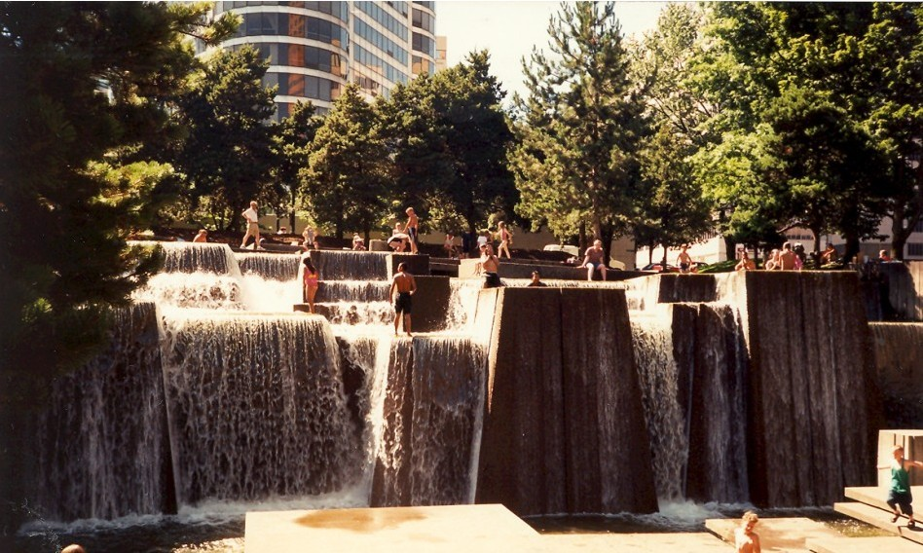
纪念园的设计从平面形式上看显得很细碎、自由，没有规整的广场、笔直的纪念大道和统筹全园的构筑物。植物大都是自然方向生长的状态，没有固定的形态，与跌水相融合更塑造出原始、自然的观赏环境。
而水的应用则展现了积极向上的乐观与活力。在表达缅怀、纪念之情的同时也为参观者提供了一个亲切、轻松的游赏环境。（胡蘋 编）

景观的设计非常注重人与环境的融合。广场空间由绿地和浓郁的树木环绕而围合而成，具有较好的封闭感，使人的活动产生一定安全感，跌水部分可供人们嬉戏，浮出水面的平台成为观景的最佳位置。
通过普哈林的广场设计让我们了解了他的设计理念“形式来源于自然但不能仅限于对自然的模仿”，设计从自然中来，在模仿自然后，要结合实际加以创新才能做出成功的设计。（张逸飞 编）
美国罗斯福纪念公园的平面布局是狭长的、曲尺形蜿蜒伸展的，与基地的现状结合得非常完美。从纪念园西侧进入园内，一侧是曲折向前的花岗岩墙体，一侧是自然种植的乔木和灌丛，两者之间的铺装场地分布着
的浮雕墙、雕像、浮雕柱与一侧石墙上的跌水、瀑布和石壁内的一系列雕塑等纪念要素一起构成了纪念性空间的主体。这些时而壁立于场地中央、时而与大地融为一体的墙体成为整个纪念性空间的划分者和空间的引导者，这一侧的墙体和另一侧的植物一硬一软两种要素围合出主要的纪念空间序列。在对水的应用上，整个纪念园中有三种自然形态的水的抽象再现：倒映池(静水)、瀑布(倾泻而下的动水)和跌水(欢快雀跃的溪水)，这些水景，有的成为视觉景观的中心，有的成为纪念园小空间的景观背景。（胡蘋 摘）
美国罗斯福纪念公园
伊拉凯勒水景广场
编者有感
设计于1970年的伊拉凯勒喷泉公园是世界著名的园林工程之一，设计者劳伦斯·哈普林秉承着：“形式来源于自然但不能仅限于对自然的模仿”的
理念，从俄勒冈州瀑布山脉、哥伦布河的波尼维尔大坝中找到设计原型。大瀑布及跌水部分采用较粗犷的暴露的混凝土饰面。巨大的瀑布、粗糙的地面、茂密的树林在城市环境中为人们架起了一座通向大自然的桥梁。（张逸飞 摘）
编者有感
动能迷宫
浅谈园林设计中的跌水景观
编者有感
水乃生命之源，人们离不开水。水是生命的象征，有了水就充满生机与活力。在城市绿地系统规划中，以水造景，因地制宜，广泛利用水体来丰富城市景观，对调节气候，改善生态环境，提高城市绿化档次具有重要的现实意义。（汪敏慧 编）
《红楼梦》中这样写道：女人都是水做的，可见水是多么的柔美。
随着经济的高速发展，城市渐渐成为一个钢筋混凝土堆积的地方，生硬的线条常常让人透不过气来。但跌水景观的介入，不仅柔化了城市给人带去的生硬感，更给人带去一种无与伦比的享受。
在今后的设计中，跌水景观应作为设计的亮点加以重视。（顾群 编）
水体因重力而下跌，高程突变，形成各种各样的瀑布、水帘……总称“跌水”。跌水是使上游渠道或水域的水安全地自由跌落入下游的渠道或水域的落差建筑物，在广场、公园、小区等地建设，能善用地形、有美化地形环境的作用。
跌水是模仿还原自然山水中的瀑布所设计而成的，当今社会崇尚返璞归真的思想，提倡“天人合一”的境界，人类只是天地万物中的一个部分，人与自然是息息相通的一体。中国人的“师法自然”并不是简单地照搬自然，而是本于自然又高于自然的艺术创造，旨在做到“虽由人作，宛自天开”的境界，一种经过艺术概括和提炼的审美再创造。就园中与自然真实关系最大的山水景点塑造而言，它不仅是一种景点安排、地形塑造等形式上的某种追求，而且包含着艺术家某种精神意义的熔铸。要在山水的脉络结构中表现出真山真水的气势，艺术家必须对自然山水进行浓缩和提炼，在创作中阐发自己对山水美的理解和感悟，有着一定的主观情思意蕴的抒发，这与中国传统山水绘画，风景诗文的创作有一定的相似之处。要是简单地将自然界的山水形象搬来园中，不可能赋与园林以生气，机械的模仿只能弄巧成拙，使园林景观呆板而不真实，特别是范围不大的文化意味较浓的佳园，其造景必定经过艺术家匠意的锤炼。一般来说，为了表现出山水的真实气势，园中景色不是自然范山模水的缩小，而每每取真山水最有典型性的局部或一角，使它与园林小环境的尺度感相符合相协调，再进行某种自然的加强和点缀，才能宛自天开地表现出真山真水的自然美。
跌水总会出现在亲近人的地方，无论室外室内，跌水都会是调节环境的很好选择，自然的也好，现代的也好，跌水的各种样式并不会影响它广泛的适用性，相反，它为更多不同需求，限制的场合提供了适合的动态水景。
跌水这种一级一级跌落的方式，不但有种视觉导向性，也较其他落水而言，有更强的韵律感。正因为这些特点，现代跌水往往顺着台阶的走势，沿着大面积的缓坡或刻意堆叠一些层次的台阶，来达到级级跌落的效果。在广场、花园等人流集中的场所，跌水给了人们亲近水的机会，也更适应现代城市明快的节奏。
跌水原本位的是使上流水域的水安全跌落到下流渠道中所做的安全建筑物，由于人们的想象及巧妙施工，使得一些景观区踏水的景观美不胜收，甚至小型跌水进入各家，小型跌水在私家庭院中不仅可以增添庭园景色，还可以调节小环境的空气湿度。我国有很大一部分地区属于水资源缺乏地区，在设计跌水水景时，我们更应该考虑到这一状况，基于这一要点，在设计时应该考虑到水资源的节约、环保等问题。
跌水景观以它独特的观赏特性和美学表达方式，在园林景观设计中已占据了重要的地位。它表现形式多样，易与周围景物协调统一，同时它灵活，巧于变化，能够丰富外界设计。发挥跌水景观在园林绿化规划中的功能是创建山水园林城市的重要途径。在城市增加水体景观有利于维护生态平衡，陶冶人的情操，达到“天人合一”的境界，使城市回归大自然的怀抱，体现“以人为本”的理念，改善人们的生存环境。（汪敏慧 摘）

上海市景观学会生态规划与景观设计咨询专线：021-52302215

